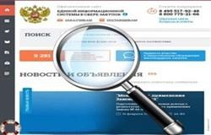

ВНИМАНИЕ!
- КОНКУРС
Генеральная прокуратура Российской Федерации выступает организатором Международного молодёжного конкурса социальной рекламы антикоррупционной направленности на тему: «ВМЕСТЕ ПРОТИВ КОРРУПЦИИ!»
Прием работ будет осуществляться со 1 июня по 1 октября 2019 года на официальном сайте конкурса (www.anticorruption.life) по двум номинациям – социальный плакат и социальный видеоролик.
Правила проведения конкурса и пресс-релиз доступны на сайте Генеральной прокуратуры по адресу: http://www.genproc.gov.ru/anticor/konkurs-vmeste-protiv-korrupcii.

